FORTIS DETECT Автономная беспроводная тепловизионная камера
ИНСТРУКЦИЯ ПО ЭКСПЛУАТАЦИИ

Система наблюдения FORTIS DETECT предназначена для круглосуточного патрулирования, поиска и регистрации объектов (автомобили, животные, люди, дроны). Система состоит из тепловизионной камеры, подвижной платформы и пульта управления. Система управляется по WIFI и питается от встроенных аккумуляторов, изображение просматривается и регистрируется на мобильном устройстве.

Комплектность поставки
FORTIS DETECT | 1
Пульт управления | 1
Батарея аккумуляторная 18650 | 2
Зарядное устройство | 1
Кабель USB-С | 1
Инструкция по эксплуатации | 1
Сумка | 1

ТЕХНИЧЕСКИЕ ПАРАМЕТРЫ
Тип приемника | Mикроболометр VOx, 8…14 µм, 50 Гц, 12 µм
Формат матрицы | 640х512
Калибровка | Затворная автоматическая
Чувствительность, NETD | <25 mK
Объектив | F1.0/35мм
Дальность до объекта (1.7х0.5м)  Обнаружение  Опознавание  идентификация | 1400м  380м  180м
Поле зрения | 12ºх9.2º
Интерфейс камеры | USB-C, видеовыход
Дальность действия WIFI камеры | 10м
Угол вращения платформы по горизонту | 360º
Угол вращения платформы по вертикали | 50º
Интерфейс платформы | WiFi
Дальность действия WIFI платформы | 20м
Питание камеры | 2х18650
Питание платформы | Встроенный аккумулятор 2000 мАч
Питание пульта управления платформой | 3XААА
Интерфейс зарядки | Type-C
Скорость вращения | 8 регулируемых скоростей
Скорость вращения платформы по горизонту | 0.05-4 оборота в минуту
Скорость вращения платформы по вертикали | 0.05-0.6 оборота в минуту
Количество скоростей | 8
Максимальное время непрерывной работы | 6ч
Вес | 1.3 кг
Габариты | 196х110х148мм
Диапазон рабочих температур | -20°C … +50°C
Степень защиты IEC 60529 | IPХ6

ОРГАНЫ УПРАВЛЕНИЯ:

- Джойстик управления камерой
- Пульт управления
- Объектив
- USB-C интерфейс/видеовыход
- Платформа
- Батарейный отсек
- Магнит

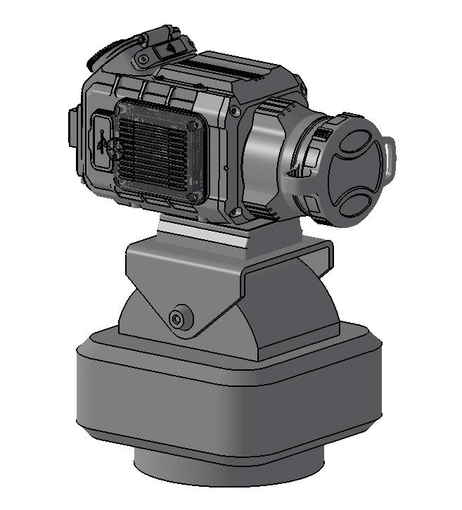
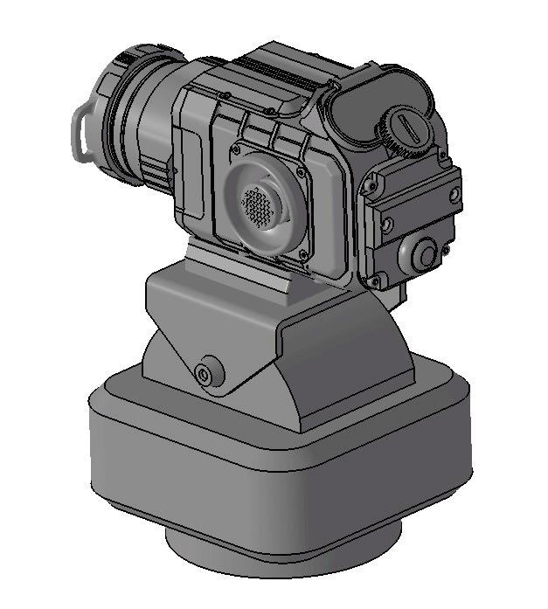
6
3

1

5

4
8

7
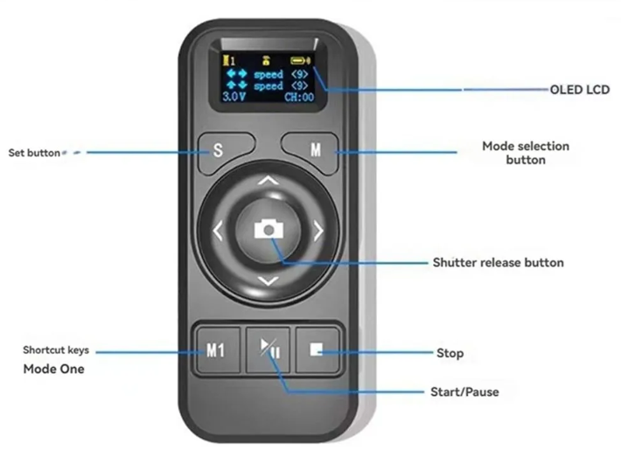
2

ПОРЯДОК РАБОТЫ
- Установите два аккумулятора 18650 в батарейный отсек (6), соблюдая полярность (полярность указана на крышке).
- Скачайте мобильное приложение ‘IR video”.
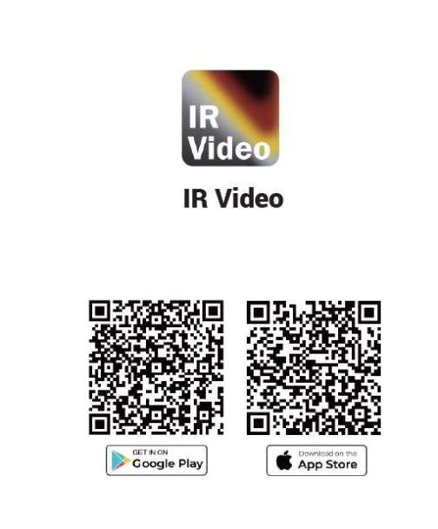
- Для включения/выключения тепловизионной камеры длительно нажмите джойстик (1).
- Подключите камеру на ваше мобильное устройство по WIFI, введите пароль 12345678.
- Откройте приложение “IR Video” на вашем мобильном устройстве, нажмите “connect device”, нажмите “viewfinder”, на дисплее появится изображение с тепловизора. Для включения видеозаписи нажмите красную кнопку. Для просмотра записанного видео нажмите “Device gallery”.
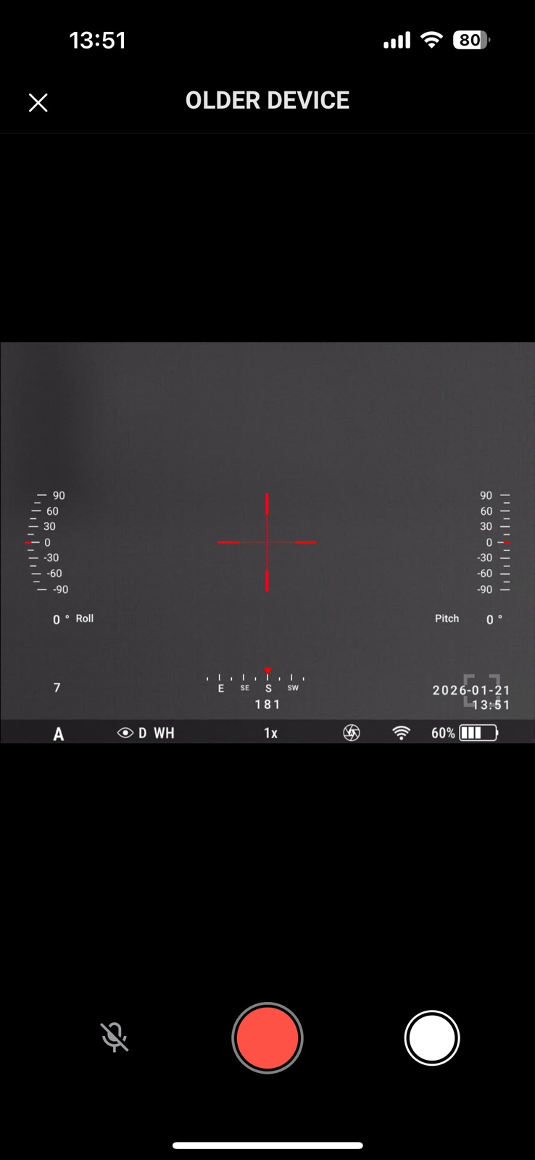
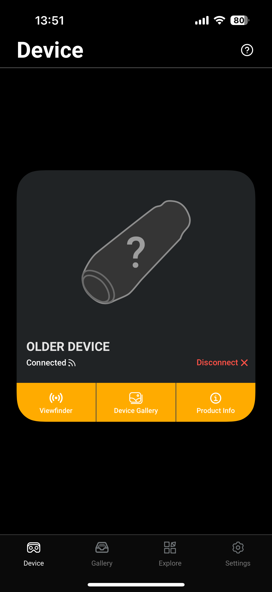
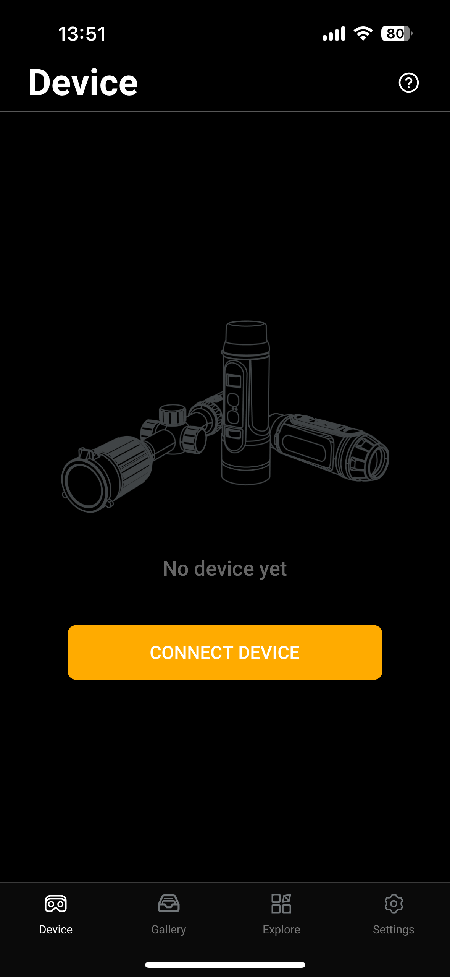

- Наблюдая в мобильное устройство, настройте резкость изображения, вращая объектив (3) до получения четкого изображения на мобильном устройстве.
- В случае использования передатчика видео нажмите кнопку (6). Включите монитор с приемопередающим устройством. Диапазон работы передатчика до 300 метров.
- Включите платформу (см. инструкцию на платформу).

ОСОБЕННОСТИ ЭКСПЛУАТАЦИИ И ОБСЛУЖИВАНИЯ
Не направляйте прибор на солнце, детектор может быть поврежден!
Не допускайте попадания воды и снега на оптику, это ухудшает качество изображения. Протирайте оптику мягкой тканью.
Хранить прибор в чехле в сухом отапливаемом, хорошо вентилируемом помещении с относительной влажностью до 95% при температуре 25˚С.

Предприятие-изготовитель:
www.electrooptic.by

Управление джойстиком
Настройка параметра меню
Движение по меню вперед (при входе в меню)

Короткое нажатие ZOOM X2 X4

Движение по меню назад (при входе в меню)

Короткое нажатие – фото
Длительное нажатие – видео

Длительное нажатие – вход в меню / выход из меню / выход из настроек
Короткое нажатие – вход в настройки меню
Длительное нажатие – питание вкл/выкл

